*Приложение 4*

**Портфель проектов**

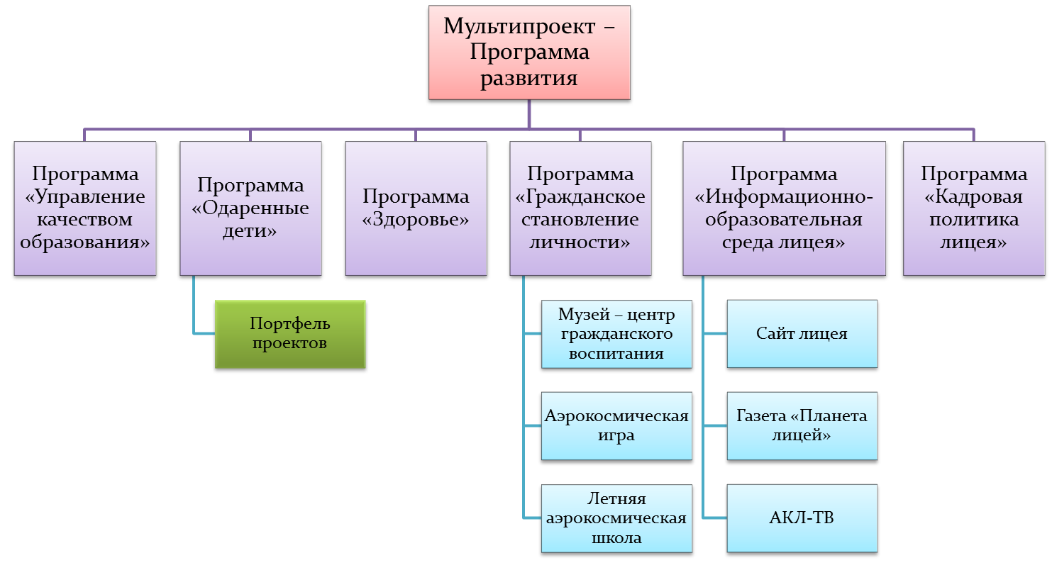

Проект по

математическому образованию